

*2.0.5.435 RC*

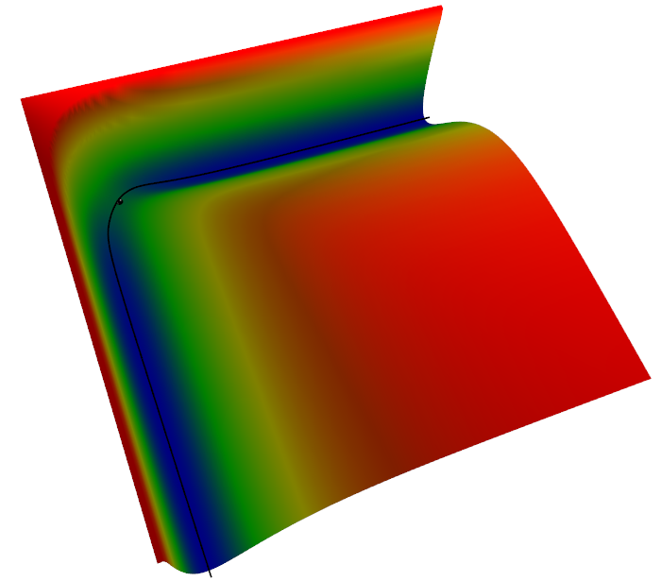

<www.dynvis.narod.ru>

© 2006 — 2009

|  |  |
| --- | --- |
| Программирование: | Юрий Нагаев  Александр Михайлин |
| Автор идеи и  научный руководитель проекта: | Татьяна Морозова |

Краткое руководство пользователя

**Оглавление**

Введение 3

Для чего нужен Динвиз 3

Начало работы с Динвизом 3

Системные требования 3

Интерфейс программы 3

Поверхность потенциальной энергии 4

Расчет поверхности потенциальной энергии методом Лондона‐Эйринга‐Поляни‐Сато (ЛЭПС) 4

Импорт поверхности потенциальной энергии из внешних данных 6

Импорт геометрии реагирующей системы 8

Поиск стационарных точек на ППЭ 9

Расчет пути реакции минимальной энергии 11

Расчет динамики реакции 12

Визуализация данных 13

Визуализация поверхности потенциальной энергии 13

Визуализация ППЭ в двухмерном режиме 14

Визуализация ППЭ в трехмерном режиме 14

Дополнительные возможности визуализации 15

Визуализация структуры реагирующей системы 16

Визуализация энергетического профиля 18

Положение фигуративной точки 20

Формат файлов 21

Формат файла описания матрицы значений энергии (*.sam) 21

Формат файла описания точек (*.points) 22

Формат файла структуры реагирующей системы (*.srs) 22

Расширение возможностей Динвиза 23

Сообщение об ошибках 23

# Введение

## Для чего нужен Динвиз

Динвиз — это программа, предназначенная для визуализации и расчета поверхности потенциальной энергии, геометрии и различных энергетических профилей реагирующей системы. Основным достоинством программы является возможность синхронной анимации движения фигуративной точки по ППЭ, энергетическому профилю и соответствующего изменения геометрии системы.

С помощью Динвиза возможен расчет ППЭ приближенными методами, расчет динамики реакции и анализ структуры поверхности.

## Начало работы с Динвизом

### Системные требования

Для работы программы требуется операционная система Windows 98, 2000, XP, 2003, Vista, 2008 или 7 с предустановленной платформой .NET Framework 2.0 или выше (рекомендуется .NET Framework 3.5). Для установки и работы необходимо минимум 10Мб свободного пространства на жёстком диске и 128Мб оперативной памяти. Видеокарта совместимая с OpenGL 1.3 и выше (рекомендуется OpenGL 2.0 и выше с поддержкой расширений WGL). Минимальная тактовая частота процессора — 300МГц.

### Интерфейс программы

Главная форма программы располагается в верхней части экрана и содержит элементы управления основной функциональности программы.

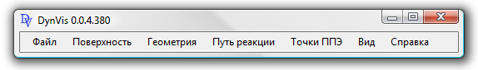

Для того, чтобы начать работать с программой, следует получить данные о поверхности потенциальной энергии. Для этого в меню «Поверхность» следует выбрать один из способов получения данных о ППЭ. В стандартной конфигурации Динвиза (без расширений) вы можете создать поверхность на основе матрицы значений энергий или рассчитать поверхность в рамках приближённого метода ЛЭПС.

# Поверхность потенциальной энергии

## Расчет поверхности потенциальной энергии методом Лондона‐Эйринга‐Поляни‐Сато (ЛЭПС)

В меню «Поверхность» основной формы программы выберете пункт «ЛЭПС». Перед вами откроется окно ввода параметров для расчета:

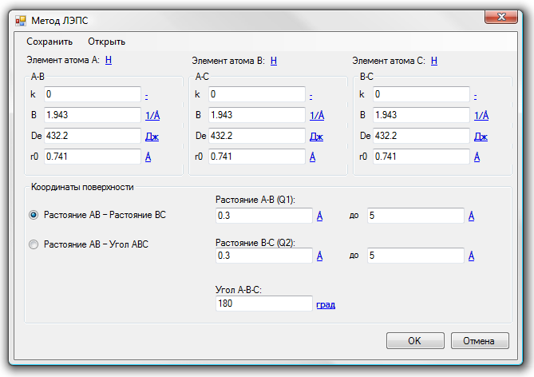

Приближенный метод ЛЭПС может быть применен для систем, формально сводимых к трехцентовому приближению.

Основными параметрами расчета являются параметры парных взаимодействий между реагирующими атомами:

1. k — значение интеграла перекрывания. В приложении ЛЭПС считается константой. Безразмерная величина.
2. B —величина экспоненциального коэффициента в потенциале Морзе. Размерность для расчета: обратные ангстремы.
3. De — значение энергии диссоциации в потенциале Морзе двух атомов. Размерность для расчета: килокалории.
4. r0 — значение равновесного расстояния в потенциале Морзе. Размерность для расчета: ангстремы.

Для облегчения ввода размерности величин можно изменить, кликнув по обозначению размерности и выбрав в выпавшем меню желаемую размерность.

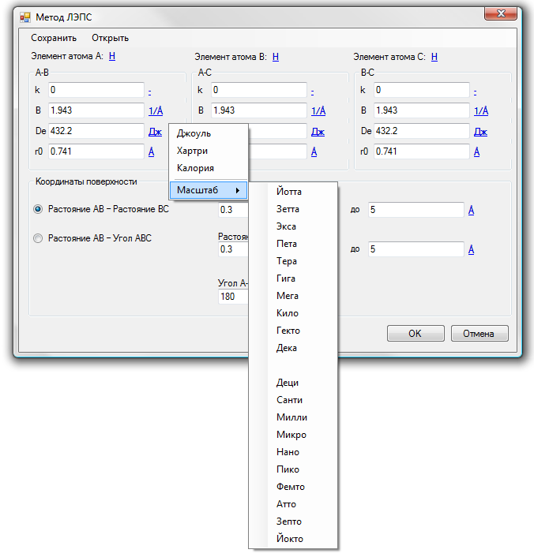

Следует отметить, что изменение размерности повлияет только на ввод данных, однако сам расчет будет производиться в единицах, принятых по умолчанию.

Для удобства последующей визуализации Вы можете указать элементы атомов участвующих в реакции. Для этого кликните на элементе соответствующего атома и в появившейся таблице выберите нужный элемент, щелкнув по нему два раза.

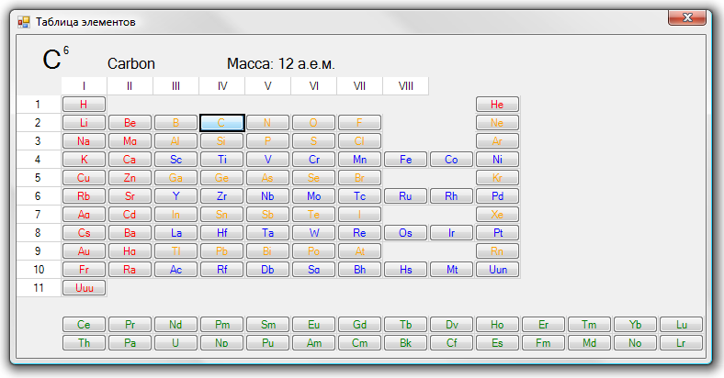

Далее следует определить координаты ППЭ и пределы их изменения. Также следует указать значение фиксированной координаты в расчете.

После ввода всех необходимых данных вы можете сохранить их для быстрого доступа к ним в дальнейшем. Для этого воспользуйтесь соответствующими кнопками в верхней части формы.

Закройте форму, кликнув по кнопке «OK».

## Импорт поверхности потенциальной энергии из внешних данных

Вы можете импортировать в Динвиз любую поверхность, заданную в виде матрицы аппликат энергий на нерегулярной сетке. Поверхность строится в виде интерполяционного бикубического сплайна, на основании которого выводится информация о значении энергии и ее производных в точке.

В меню «Поверхность» основной формы программы выберете пункт «Сетка значений». Перед вами откроется соответствующее окно.

На данной форме можно ввести значения первой и второй координаты опорных точек сетки ППЭ.

Прежде всего, следует указать количество опорных точек сетки для каждой из координат. Количество точек могут варьироваться от 2 до 1000.

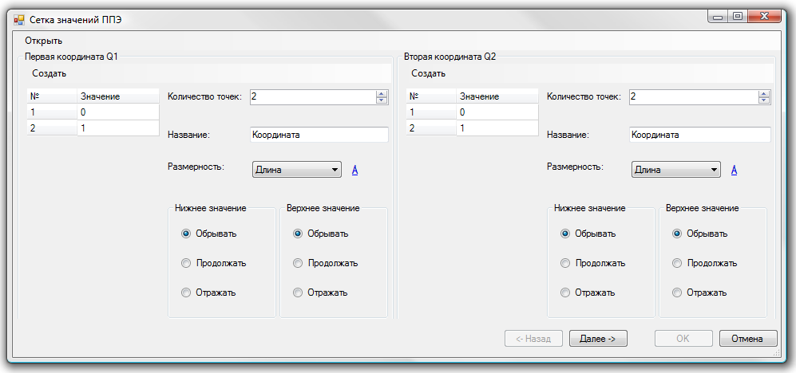

Затем вы можете ввести значения координат в соответствующие столбцы. Это можно сделать, заполняя каждую позицию вручную или воспользовавшись функцией вставки из таблицы. Если Ваша поверхность построена на регулярной сетке, вы можете воспользоваться функцией быстрого заполнения, указав начальное и конечное значение координаты.

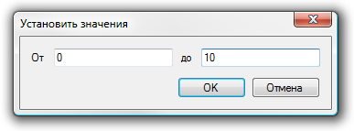

Указав подписи к осям и специфику их поведения на концах (см. «»), нажмите кнопку «Далее».

В появившейся таблице укажите значения всех опорных точек, заполняя их в ручную или копируя данные из внешней таблицы (например из Эксэля).

Для упрощения ввода вышеперечисленных данных возможен импорт из текстового файла. Для этого нажмите на кнопку «Открыть» в верхней части формы. Выберете файл формата «Матрица аппликат (*.sam)».

Закончив ввод данных, нажмите по кнопке «ОК».

### Обработка поведения поверхности на концах заданного интервала

Программа Динвиз поддерживает работу с поверхностями, которые имеют периодическую природу, например в случае если одна или обе координаты заданы в значениях углов.

Для обработки подобных ситуаций программе нужно сообщить тип периодичности на концах заданной сетки для каждой из координат:

*Обрываемая (Ended)* — поверхность не имеет свойство периодичности, программа не позволит выйти значением за диапазон явно указанном в значениях сетки.

*Продолжаемая (Periodic)* —поверхность периодична в указанном направлении (например, в случае значений диэдральных углов от 0° до 360°).

*Отражаемая (Mirrored)* —поверхность отражается в указанном направлении (например, в случае значений валентных углов от 0° до 180°).

### Импорт геометрии реагирующей системы

После создания ППЭ на сетке значений энергии вы можете импортировать информацию о геометрии реагирующей системы, заданную в виде матрицы геометрий для каждой точки поверхности. Информация о промежуточных между точками геометриях берется как усредненная между четырьмя ближайшими известными геометриями. Таким образом, вы можете следить за плавной эволюцией структуры РС в ходе превращений.

Для импорта структур в меню «Геометрия» основной формы выберете пункт «Импортировать».

В открывшемся окне укажите количество и список элементов в реагирующей системе.

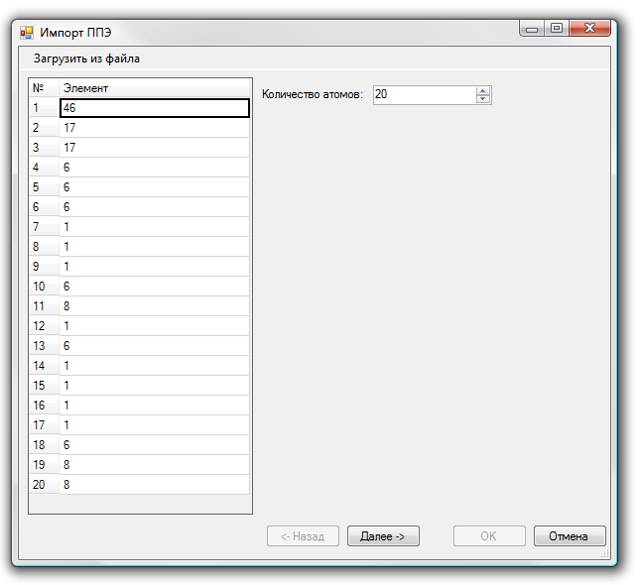

Кликнув по кнопке «Далее», укажите координаты элементов для каждой точки сетки значений энергии:

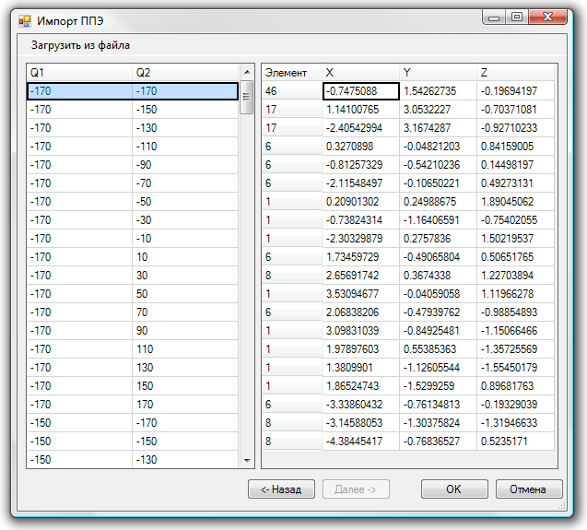

Для облегчения ввода вы можете вставлять координаты как из внешней таблицы, так и из текста, содержащего значения координат. В случае копирования из таблицы, скопируйте исходную таблицу в буфер обмена, а затем, выделив таблицу координат, нажмите Cntr+V. В случае копирования из текста, скопируйте в буфер обмена текст, содержащий координаты атомов, по одному атому на каждую строку. Затем щелкните по таблице координат атомов правой кнопкой мыши и выберете пункт «Вставить из текста».

Вы также можете импортировать все вышеперечисленные данные из текстового файла в формате *.srs.

В некоторых случаях требуется привести все структуры к стандартной ориентации, чтобы исключить изменения внешних координат во время изменения геометрии системы. Для этого в программе поддерживается соответствующая функция доступная по нажатию по кнопке «Стандартная ориентация» в верхней части окна импорта геометрии. В открывшемся окне необходимо указать три атома: для установки центра координат, направления оси аппликат и положения плоскости XZ. Это можно сделать выбирая атомы из выпадающих списков или выделять нужные атомы на отображении геометрии. Разумеется, предпочтительно выбирать такие тройки атомов, которые не будут коллинеарные во указанных структурах.

## Поиск стационарных точек на ППЭ

Динвиз поддерживает поиск стационарных точек на ППЭ и определение их характера, в том числе минимума, максимума и седловых точек.

Для поиска седловых точек на текущей поверхности, выберите пункт «Стационарные точки» в меню «Точки ППЭ» главного окна.

В открывшемся окне вы можете выбрать тип определения критических точек. Сканирование поверхности может определить все точки на ППЭ, однако этот процесс может оказаться слишком долгим и не гарантирует, что некоторые точки не будут пропущены. Для большинства ППЭ параметры по умолчанию дают хорошие результаты, однако, если вы хотите увеличить точность или уменьшить время расчета, измените эти данные.

Другим вариантом можно найти только одну критическую точку на поверхности, используя метод минимизации градиента от заданной точки (алгоритм минимизации функции многих переменных Р. П. Брента).

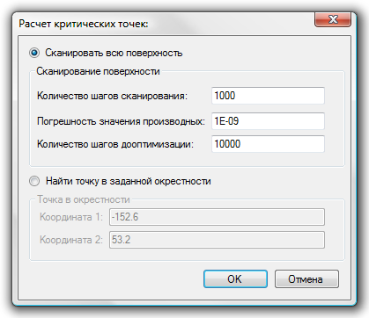

После расчета вы увидите окно, содержащее список всех найденных стационарных точек.

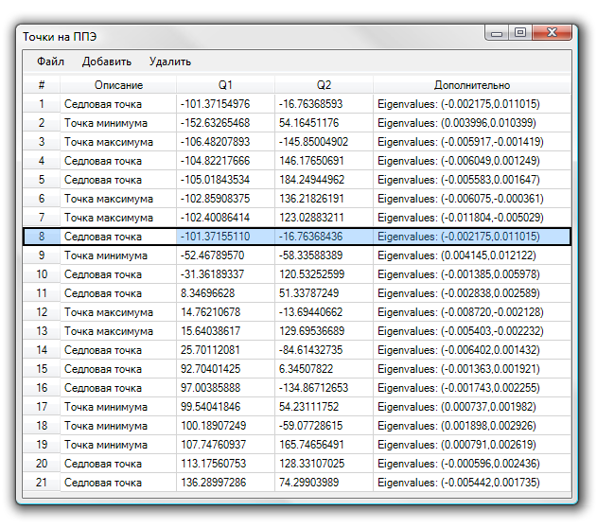

Список содержит описание характера стационарной точки, ее координаты и собственные значение матрицы Гессиана.

Выделяя строку в списке, вы можете видеть эту точку на отображаемой поверхности (см. «»). В данном списке вы можете удалять и добавлять произвольные точки по своему усмотрению. Кроме того вы можете импортировать информацию о точках из фалов в формате *.points.

## Расчет пути реакции минимальной энергии

Для расчета пути реакции минимальной энергии необходимо иметь седловую точку, соответствующую этому пути (см. «»).

Выделив седловую точку на ППЭ, выберите пункт «Путь реакции минимальной энергии» в меню «Путь реакции». После проведения расчета вы увидите энергетический профиль (см. «») и сам путь реакции в окне ППЭ (см. «»).

Направление реакции соответствует направлению переходного вектора в заданной седловой точке. Расчет пути реакции возможен только в точке, в которой собственные значения матрицы Гессиана имеют разный знак.

## Расчет динамики реакции

Расчет динамики реакции осуществляется в рамках приближения, что приведенные массы по координатным осям ППЭ постоянны и играют роль масштабных коэффициентов при силовых значениях, рассчитанных как частные производные по координатам.

Для расчета динамики реакции в меню «Путь реакции» выберите пункт «Динамика реакции».

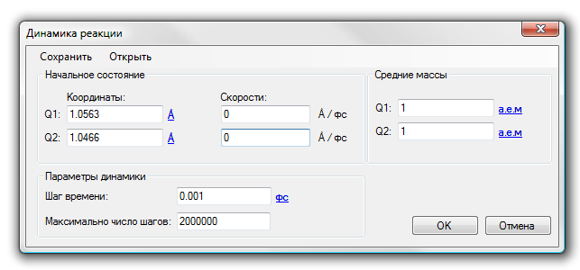

В появившемся окне укажите начальные координаты и начальные скорости, а также приведенные массы по осям.

Увеличивая шаг времени, вы можете увеличить точность расчета, но при этом требуется большее число шагов и, соответственно, больше времени. Вы можете ограничить число шагов, задав их максимальное количество. Расчет также прекратиться при выходе координат за пределы ППЭ.

# Визуализация данных

Динвиз содержит ряд возможностей для визуализации поверхности потенциальной энергии, энергетического профиля и структуры реагирующей системы. Отображение каждого объекта происходит в отдельном окне, что позволяет произвольно менять их размер и положение.

Для удобства работы каждое окно имеет в правом верхнем углу кнопку, отвечающую за положение окна «всегда сверху». Вы можете использовать данную функцию для более эффективного использования рабочей области.

Для автоматического распределения открытых окон по экрану следует в меню «Вид» выбрать пункт «Выстроить окна».

Все визуальные формы синхронизированы между собой, что позволяет наглядно представить взаимосвязь объектов.

## 

## Визуализация поверхности потенциальной энергии

После расчета ППЭ автоматически появляется окно визуализации поверхности. Его также можно открыть путем выбора соответствующего пункта в меню «Вид».

Окно отображения ППЭ может работать в трех режимах: отображение проекции поверхности, трехмерное отображение или в одновременное отображение двух- и трехмерного представления. Изменить режим можно, нажав на соответствующую кнопку в верхней части формы.

### Визуализация ППЭ в двухмерном режиме

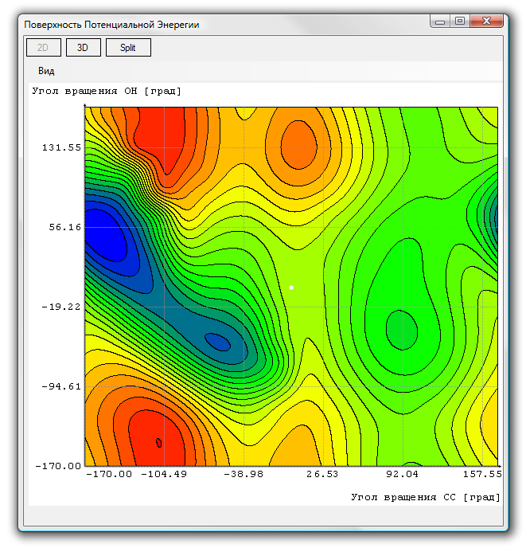В двухмерном представлении вы видите картографическую проекцию ППЭ. Вы можете изменить стиль отображения, меняя количество линий уровня и стиль наложения цвета в меню «Вид» данной формы.

С помощью левой кнопки мыши вы можете выделять произвольную точку на ППЭ, которая будет помечена белым кружком. Изменение текущей точки также затронет и структуру реагирующей системы (см. «»).

### 

### Визуализация ППЭ в трехмерном режиме

Отображение ППЭ в трехмерном режиме может осуществляться тремя способами: в виде точек, линий или сплошной поверхности.

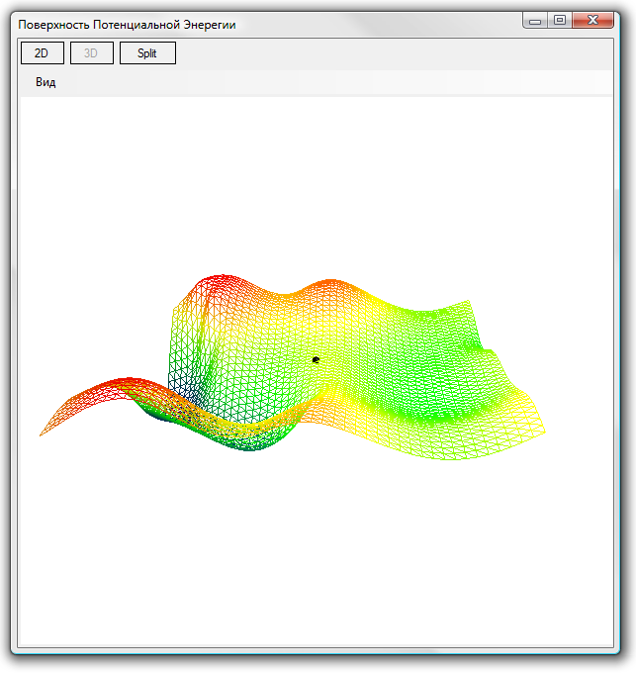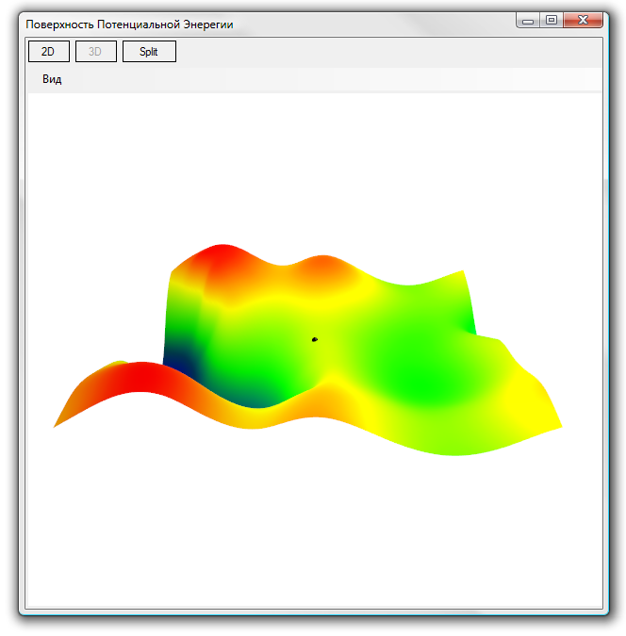

Положение фигуративной точки обозначается черным шариком на поверхности, однако в трехмерном режиме вы не можете изменять его положение с помощью мыши.

Вы можете вращать поверхность и изменять ее масштаб с помощью правой кнопки мыши и колеса прокрутки.

Также имеется возможность одновременного отображения двух- и трехмерной поверхности:

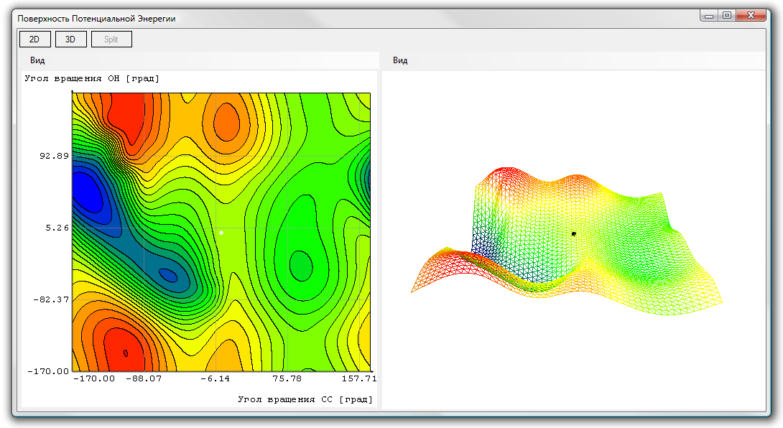

### Дополнительные возможности визуализации

После расчета пути реакции на поверхности также может быть отображена траектория движения фигуративной точки:

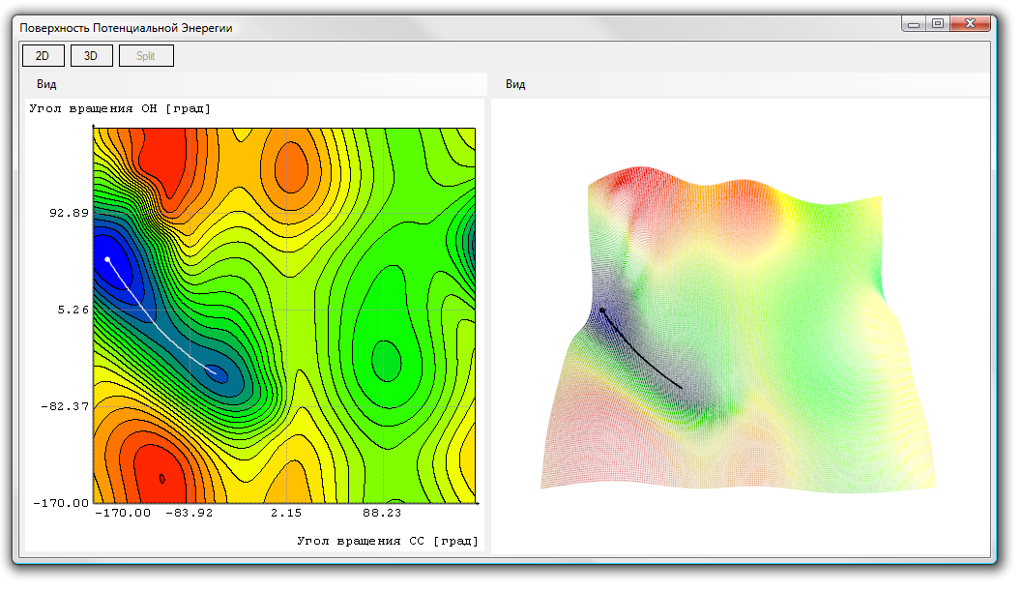

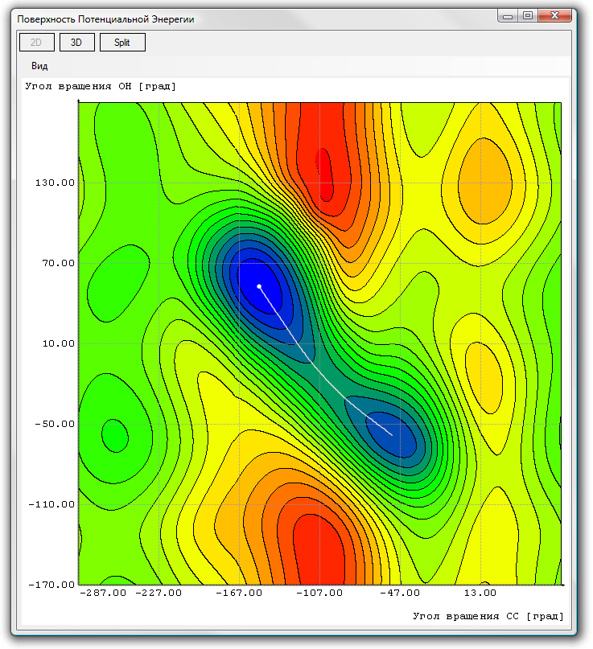Если поверхность на границах задана как продолжаемая или отражаемая, то в таком случае имеется возможность смещать пределы отображения поверхности с помощью передвижении мыши с зажатой правой кнопкой. Таким образом, можно сдвинуть наиболее важную часть поверхности в центр экрана.

## Визуализация структуры реагирующей системы

Если вы импортировали данные о структуре реагирующей системы или эти данные подразумевались выбранным методом расчета, вы можете визуализировать структуру, выбрав в меню «Вид» соответствующий пункт.

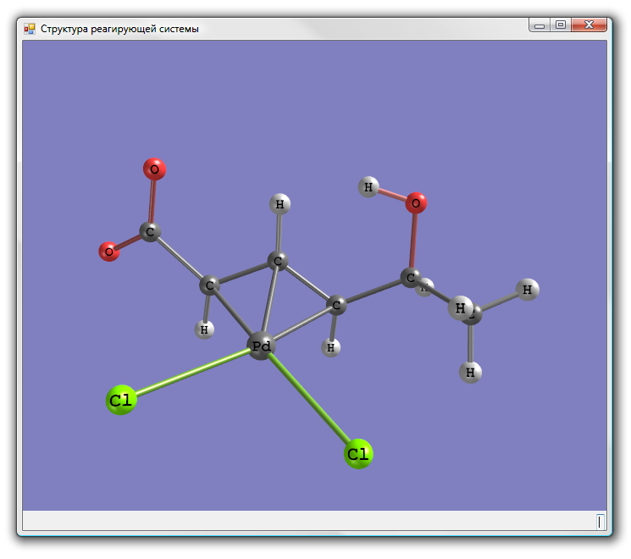

Зажав правую кнопку мыши и передвигая курсор, вы можете вращать структуру, выбирая наиболее удобный вид для просмотра. А при вращении колеса прокрутки мыши изменять размер структуры.

С помощью левой кнопки мыши вы можете выделять атомы. При этом в левом нижнем углу экрана будут перечисляться атомы в порядке их выделения, а в правом нижнем углу будет отображен геометрический параметр между выделенными атомами.

Так для одного атома будут показаны его координаты, для двух — расстояние между атомами, для трех — валентный угол, для четырех — диэдральный угол.

Двойной клик по любой точке формы снимет все текущие выделения.

Связи между атомами проставляются автоматически на основании ковалентных радиусов атомов, однако вы можете установить или убрать связь между атомами, выделив эту пару атомов и нажав кнопку в левом нижнем углу формы (или клавишу «B» на клавиатуре).

Кликнув правой кнопкой мыши по форме, из выпавшего меню можно выбрать пункт «Текущие координаты». В появившейся форме будут представлены координаты, соответствующие текущему положению фигуративной точки на ППЭ.

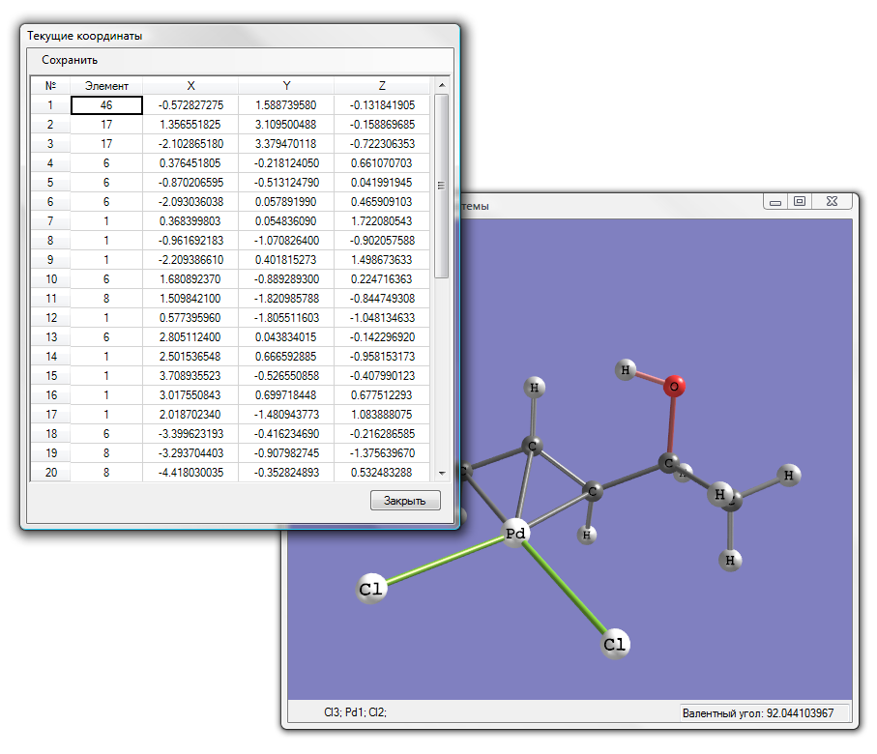

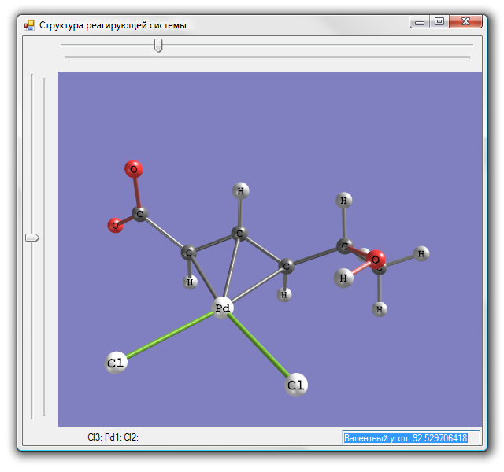С помощью данной формы вы можете сохранить текущие координаты в файл или буфер обмена, нажав на кнопку в правом верхнем углу.

В контекстном меню, которое вызывается правой кнопкой мыши, вы также можете показать или скрыть ползунки, отображающие текущее положение фигуративной точки. С помощью них можно легко менять значение одной из координат, не затрагивая другую.

## 

## Визуализация энергетического профиля

После расчета пути реакции появляется окно отображения энергетического профиля пути реакции в координатах зависимости энергии от координаты реакции.

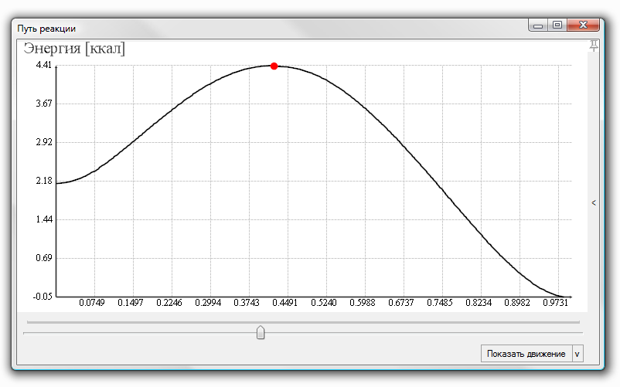

Красный кружок отображает текущее положение координаты реакции, а ползунок внизу экрана изменяет это положение.

Для анимации передвижения фигуративной точки вдоль пути реакции нажмите кнопку «Показать движение» в нижней правой части экрана. Для изменения числа шагов анимации нажмите на стрелку «вниз» правее кнопки. Чем больше число шагов, тем медленнее происходит перемещение.

У правой границы окна отображения энергетического профиля находится кнопка, нажав на которую можно отобразить список всех рассчитанных энергетических профилей для данной поверхности.

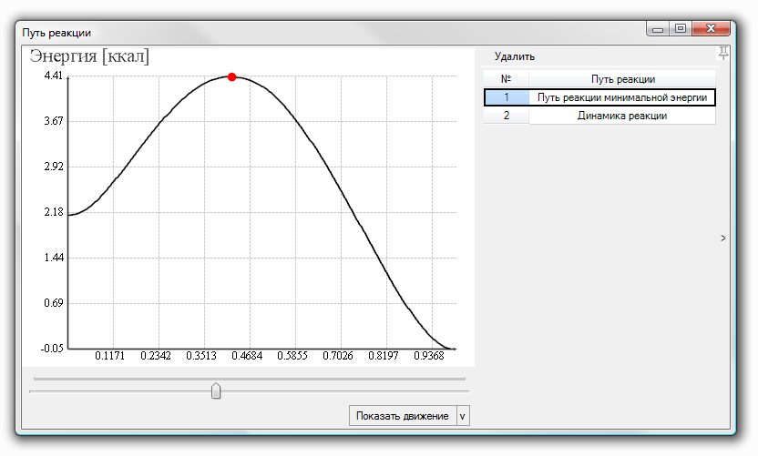

Вы можете свободно переключаться между пунктами данного списка, а также удалять ненужные профили. Кроме того, можно менять подписи к энергетическом профиле редактируя их непосредственно в таблице.

## Положение фигуративной точки

Текущее положение фигуративной точки отображается на поверхности потенциальной энергии и привязано к структуре реагирующей системы. Для получения более подробной информации о поверхности в данной точке можно воспользоваться соответствующим окном. Это окно вызывается из меню «Вид».

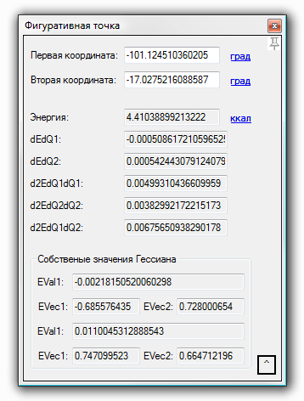В данном окне находится информация о координате точки, которую можно изменить, тем самым точно корректируя ее местоположение. Кроме того, в окне отображается информация о значении энергии и ее первых и вторых производных в точке. Щелкнув по стрелке «вниз» в левом нижнем углу формы вы получите доступ к дополнительной информации свойствах поверхности о точке, такой как собственные вектора и собственные значения матрицы Гессиана.

# Формат файлов

## Формат файла описания матрицы значений энергии (*.sam)

Файл .sam является текстовым файлом, в котором указывается матрица аппликат ППЭ. Каждая часть фала должна иметь стандартный заголовок, после которого идут данные в определенном порядке. Каждый заголовок должен начинаться с новой строки.

Для описания ППЭ в файле должна быть описана следующая информация:

1. Описания координат поверхности, начинающиеся с заголовка «Axes1:» и «Axes2:» соответственно для первой и второй координаты. Далее следует текст, заключенный в двойные кавычки, с описанием координаты. В квадратных скобках указывается масштаб и размерность данной координаты, разделенные пробелом. Далее в фигурных скобках указывается поведение поверхности на концах координат (первая для минимума и через запятую для максимума): Ended — поверхность обрывается, Periodic — поверхность является периодичной, Mirrored — поверхность является отражаемой.

Описание каждой координаты должно помещаться в одну строку.

1. Описание узлов координатной сетки начинаются с заголовков «Q1 Values:» и «Q2 Values:» для первой и второй координаты. После заголовка с новой строки идет массив чисел отсортированных по неубыванию. Данный массив может переходить на новую строку, начиная с любого числа в последовательности. Количество строк не ограничено. Конец массива обозначается пустой строкой.
2. Описание значений энергии узлов координатной сетки начинаются с заголовков «Energy Values:». После заголовка с новой строки идет массив чисел, описывающий матрицу, заполняемую с начала по первой координате, затем по второй. Данный массив может переходить на новую строку, начиная с любого числа в последовательности. Количество строк не ограничено. Конец массива обозначается пустой строкой.

## Формат файла описания точек (*.points)

Файл .points является текстовым файлом, в котором указывается информация о точках ППЭ. Каждая точка описывается в своей строке. Файл может содержать неформатные и пустые строки, которые будут проигнорированы при чтении.

Строка, описывающая точку должна иметь элементы в следующем порядке:

1. Описание точки в одинарных кавычках.
2. Первая и вторая координата точки, указанных в круглых скобках и разделенных символом точкой с запятой.
3. Дополнительная информация, заключенная в одинарные кавычки.

Пример форматной строки, описывающей точку на ППЭ:

'Точка минимума' (-160.01; 5.2) 'Найдено сканированием'

## Формат файла структуры реагирующей системы (*.srs)

Файл .srs является текстовым файлом, в котором указывается матрица геометрий реагирующей системы. Каждая часть фала должна иметь стандартный заголовок, после которого идут данные в определенном порядке. Каждый заголовок должен начинаться с новой строки.

Для описания структуры РС в фале должна быть описана следующая информация:

1. Описания элементов из которых состоит РС имеет заголовок «Elements». После заголовка с новой строки идет массив чисел, указывающих номера элементов в системе.
2. Описание массива геометрий имеет заголовок «Structures:». После заголовка с новой строки идет перечисление координат X,Y и Z для каждого атома в новой строчке, в том порядке, в котором они были перечислены в поле Elements. Если столбцов с цифрами больше трех, берутся последние три. Одна структура отбивается от другой пустой строкой.

# Расширение возможностей Динвиза

Обладая навыками программирования для платформы .NET, вы легко сможете расширить вычислительные возможности Динвиза, реализовав свои методы расчета поверхности, путей реакции и нахождения критических точек. Для этого вам необходимо скачать пакет описания интерфейсов и базовых классов DynVis SDK Plugin c сайта программы <www.dynvis.narod.ru>.

# Сообщение об ошибках

Если вы заметили ошибку в программе, мы будем очень Вам признательны, что вы напишете о ней на [dynvis@narod.ru](mailto:dynvis@narod.ru). Опишите как можно подробнее ошибку и ситуацию, в которой она возникает. Нам очень поможет, если вы прикрепите к письму файл log.txt, из рабочей директории программы.